Python对Excel进行读写操作

学习[Python](http://lib.csdn.net/base/python)的过程中，我们会遇到Excel的读写问题。通过搜索得知，我们可以使用xlwt module将数据写入Excel表格，使用xlrd module从Excel读取数据。下面介绍如何实现使用[python](http://lib.csdn.net/base/python)对Excel进行读写操作。

# （1）对Excel的写操作(xlwt)：

|  |
| --- |
| # -*- coding: utf-8 -*-  #导入xlwt模块  import xlwt  # 创建一个Workbook对象，这就相当于创建了一个Excel文件  book = xlwt.Workbook(encoding='utf-8', style_compression=0)  '''  Workbook类初始化时有encoding和style_compression参数。  encoding:设置字符编码，一般要这样设置：w = Workbook(encoding='utf-8')，就可以在excel中输出中文了。默认是ascii。  style_compression:表示是否压缩，不常用。  '''  #创建一个sheet对象，一个sheet对象对应Excel文件中的一张表格。  # 在电脑桌面右键新建一个Excel文件，其中就包含sheet1，sheet2，sheet3三张表  sheet = book.add_sheet('test', cell_overwrite_ok=True)  # 其中的test是这张表的名字,cell_overwrite_ok，表示是否可以覆盖单元格，其实是Worksheet实例化的一个参数，默认值是False  # 向表test中添加数据  sheet.write(0, 0, 'EnglishName')  # 其中的'0-行, 0-列'指定表中的单元，'EnglishName'是向该单元写入的内容  sheet.write(1, 0, 'Marcovaldo')  txt1 = '中文名字'  sheet.write(0, 1, txt1.decode('utf-8'))  # 此处需要将中文字符串解码成unicode码，否则会报错  txt2 = '马可瓦多'  sheet.write(1, 1, txt2.decode('utf-8'))  # 最后，将以上操作保存到指定的Excel文件中  book.save(r'e:\test1.xls')  # 在字符串前加r，声明为raw字符串，这样就不会处理其中的转义了。否则，可能会报错 |

　　完成后在电脑的E盘下边会产生test1.xls文件，入下图：



# （2）对Excel的读操作(xlrd)

　　1、表格的内容如下：

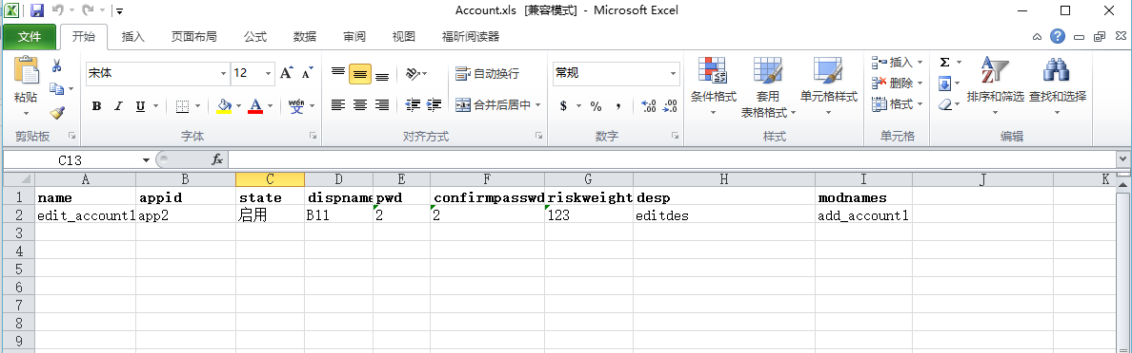

　　2、

|  |
| --- |
| # -*- coding: utf-8 -*-  import xlrd  xlsfile = r"C:\Users\Administrator\Desktop\test\Account.xls"# 打开指定路径中的xls文件  book = xlrd.open_workbook(xlsfile)#得到Excel文件的book对象，实例化对象  sheet0 = book.sheet_by_index(0) # 通过sheet索引获得sheet对象  print "1、",sheet0  sheet_name = book.sheet_names()[0]# 获得指定索引的sheet表名字  print "2、",sheet_name  sheet1 = book.sheet_by_name(sheet_name)# 通过sheet名字来获取，当然如果知道sheet名字就可以直接指定  nrows = sheet0.nrows    # 获取行总数  print "3、",nrows  #循环打印每一行的内容  for i in range(nrows):      print sheet1.row_values(i)  ncols = sheet0.ncols    #获取列总数  print "4、",ncols  row_data = sheet0.row_values(0)     # 获得第1行的数据列表  print row_data  col_data = sheet0.col_values(0)     # 获得第1列的数据列表  print "5、",col_data  # 通过坐标读取表格中的数据  cell_value1 = sheet0.cell_value(0, 0)  print "6、",cell_value1  cell_value2 = sheet0.cell_value(0, 1)  print "7、",cell_value2 |

　　3、执行的结果：

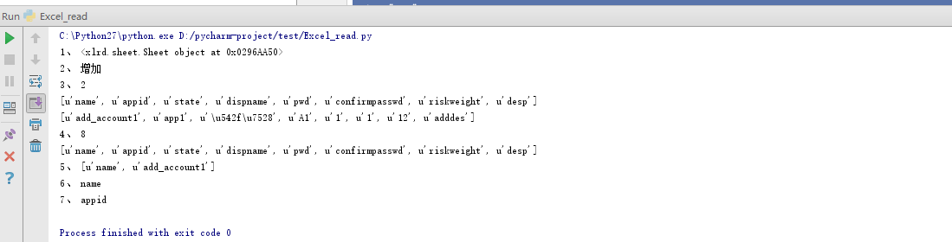

参考资料：

http://blog.csdn.net/majordong100/article/details/50708365

http://www.cnblogs.com/lhj588/archive/2012/01/06/2314181.html

http://www.cnblogs.com/snake-hand/p/3153158.html